山西工程职业学院微信缴费流程(公众号)
- 手机打开个人微信，搜索公众号“山西工程职业学院财务处”，点击公众号并关注，进入后点击
“缴费大厅”，如下图所示：
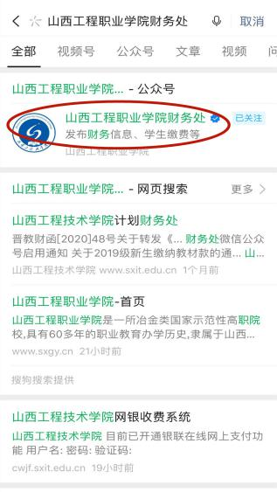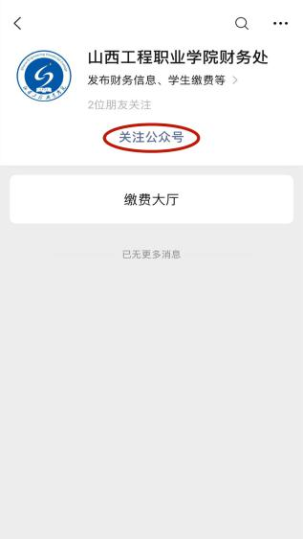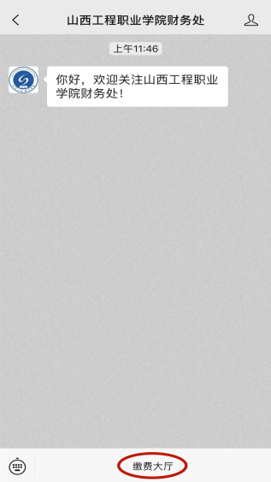

- 学费、公寓费缴纳：进入缴费大厅，选择教育缴费栏目下的“学费缴纳”，进入信息确认页面，输入自己的姓名和身份证号，点击“确定”，进入缴费内容确认页面。页面自动加载学生需缴费的信息，核对无误后，点击“结算”,如下图所示：
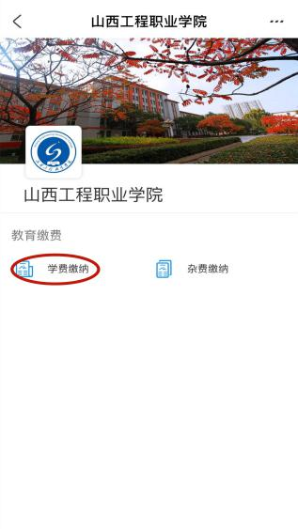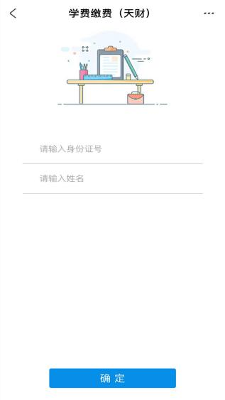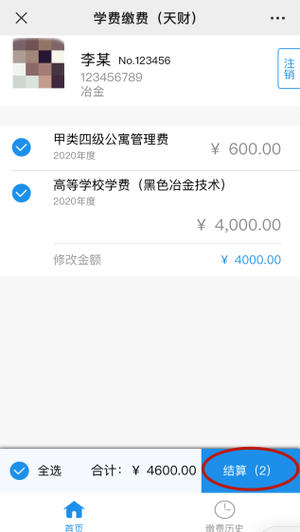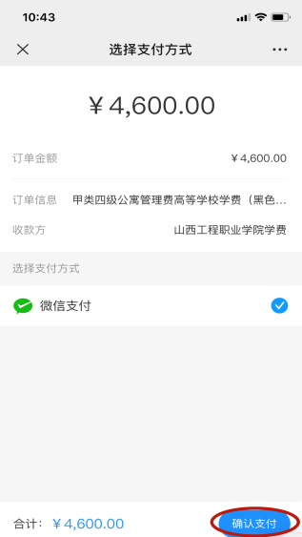
- 杂费（体检费、公寓用品费等）缴纳：进入缴费大厅，选择教育缴费栏目下的“杂费缴纳”，进入信息确认页面，输入自己的姓名和身份证号，点击“确定”，进入缴费内容确认页面。页面自动加载学生需缴费的信息，核对无误后，点击“结算”,如下图所示：
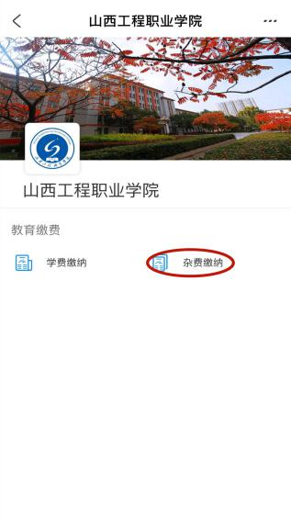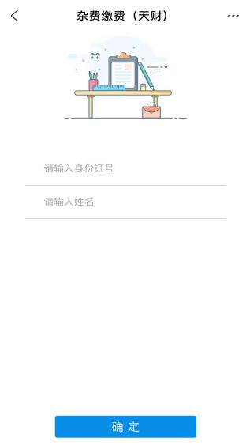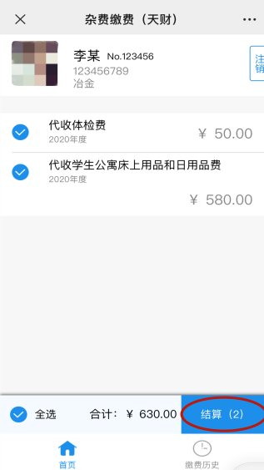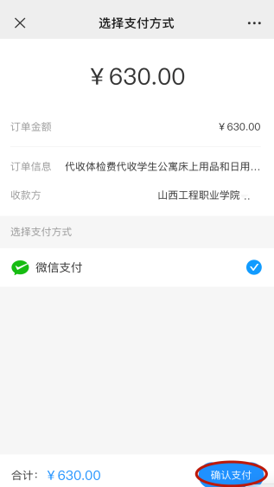

- 在付款页面输入个人微信支付密码或录入指纹，支付即可完成。

